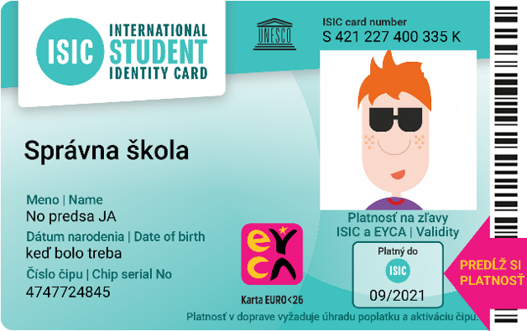
Vážení rodičia, milí žiaci!
Pre našich žiakov vydávame medzinárodný preukaz ISIC/EURO<26, ktorý je identifikačným preukazom žiaka našej školy. Preukaz Vám zároveň môže ušetriť desiatky až stovky eur.

S preukazom získavate možnosť:

- využiť vďaka preukazu zľavy na viac ako 150 000 miestach na Slovensku a vo svete. Napr. v e-shopoch, kine, v autoškolách, pri nákupoch oblečenia, školských a športových potrieb, kníh, pri stravovaní, športovaní a cestovaní. Viac na www.isic.sk
- uplatniť si nárok na ISIC paušál s výhodným balíkom mobilných dát. Viac na www.isicpausal.sk
- mať jeden preukaz ako univerzálnu dopravnú kartu pre MHD, SAD aj vlakovú dopravu na žiacke cestovné po celom Slovensku a 75% zľavu na vlaky v Čechách
- dobiť kredit na dopravu (SAD, MHD) alebo kúpiť mesačník na www.ubian.sk

Inštrukcie k platbe za preukaz.

Cena preukazu je štandardne 20 €, v súčasnosti je možné ho získať za 12 €.
Akcia platí len do 1.2.2021.

Preto je potrebné, aby ste čo najskôr (najneskôr však do 1.2.2021):

- uhradili poplatok 12 € za vystavenie preukazu na sekretariáte školy

- vyplnili a podpísali Prihlášku za člena - evidenčný list (je potrebné podpísať obe strany) a odovzdali ich na škole
- pripravili si 1 fotografiu žiaka (rozmer 25x25 mm), ktorá bude umiestnená na preukaz pri jeho prevzatí

Preukaz si budete môcť prevziať na sekretariáte školy.

